ท่องแดนเมียนมาร์
ตามหามะเหมี๊ยะ 4 วัน 3 คืน
บินไปมะละแหมง – บินกลับจากย่างกุ้ง
ไม่ย้อนเส้นทาง เที่ยวเมาะละแหมง – พะอัน
พระธาตุอินทร์แขวน พิเศษส่งถึงด้านบนไม่ต้องนั่งเสลี่ยง
หงสาวดี - ย่างกุ้ง

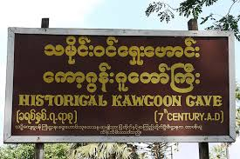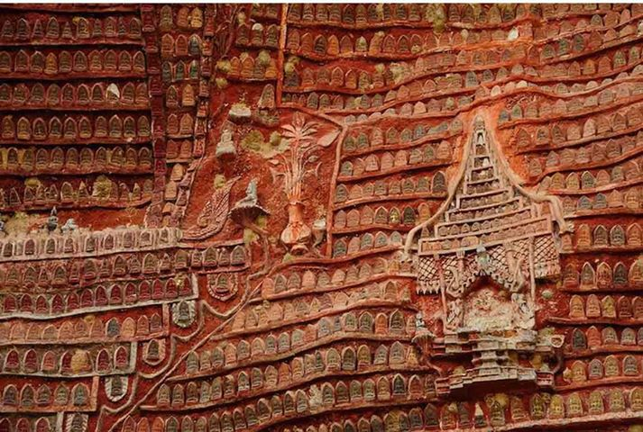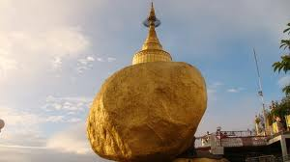

วันแรก : กรุงเทพฯ – อ.แม่สอด จ.ตาก – เมืองมะละแหมง ประเทศพม่า – เมืองพะอัน
06.00 น. พร้อมคณะที่ สนามบินดอนเมือง อาคารระหว่างประเทศ ขาออกชั้น 3 เคาน์เตอร์สายการบินนกแอร์ ตรวจสอบเอกสารและสัมภาระการเดินทาง โดยมีเจ้าหน้าที่ ให้การต้อนรับ
08.00 น. เดินทางสู่ อ.แม่สอด จังหวัดตาก โดยสายการบินนกแอร์ DD8108
09.45 น. เดินทางต่อ โดยสายการบินนกแอร์ เที่ยวบินที่ DD 4212 สู่ เมือง มะละแหมง ประเทศพม่า
09.40 น. เดินทางถึง เมืองมะละแหม่ง หรือเมาะลำไย ในภาษาพม่า (Mawlamyine) ซึ่งเป็นเมืองหลวงของรัฐ
มอญ(Mon State) เมืองท่องเที่ยวที่มีชื่อเสียงและยังเป็นเมืองท่าสำคัญในสมัยยุคอาณานิคม นอกจากนี้
ยังเป็นเมืองที่มีขนาดใหญ่เป็นอันดับ 3 ของประเทศพม่าอีกด้วยนำท่านข้ามสะพานตานลวิน หรือ
สาระวิน (Thanlwin Bridge) ที่เป็นสะพานที่ยาวที่สุดในประเทศพม่ามีความยาวกว่า 3 กิโลเมตร ที่มี
รางรถไฟวิ่งคู่ขนานไปกับสะพานผ่านเกาะแชมพู (Shampoo Island) เชื่อมระหว่างเมืองเมาะตะมะกับ
เมืองมะละแหม่ง นำท่านเข้าตัวเมืองสัมผัสบรรยากาศเมืองท่าที่สำคัญเลาะไปตามตลาด โบสถ์และมหาวิทยาลัย ชมอาคารเก่าแก่ที่สร้างขึ้นในสถาปัตยกรรมแบบโคโลเนียล (Colonial Architecture) หลังจากนั้นนำท่านสู่วัดป่าวินเส่งตอว์ยะ (Win Sein Taw Ya) เพื่อไปชม พระนอนที่
ใหญ่ที่สุดในโลก (World's largest reclining Buddha) โดยวัดนั้นอยู่ ห่างจากเมืองเมาะละแหม่งไปทางทิศใต้ประมาณ 20 กิโลเมตร โดยพระนอนมีความยาวประมาณ 170 เมตร ความสูงราวตึก 5 ชั้น หรือสูงประมาณ 110 ฟุต ภายในแบ่ง เป็นห้องต่าง ๆ ที่ประกอบด้วยรูปปูนปั้นที่แสดงถึงพุทธประวัติคำสอนต่าง ๆ ของพุทธศาสนา เช่นเรื่อง นรก สวรรค์และผลแห่งกรรม และอื่นๆอีกเป็นจำนวนมาก หลังจากนั้นนำท่านกลับเข้าสู่ตัวเมือง
12.00 น. บริการอาหารกลางวัน ณ ห้องอาหาร
13.00 น. เดินทางสู่เมืองพะอัน (Hpa-an) เมืองหลวงของรัฐกะเหรี่ยง ผ่านชมท่าเรือและตลาดเช้าของเมืองที่
ยังคงในแบบดั้งเดิม ผ่านหอนาฬิกาประจำเมืองและมัสยิดกลางเมือง
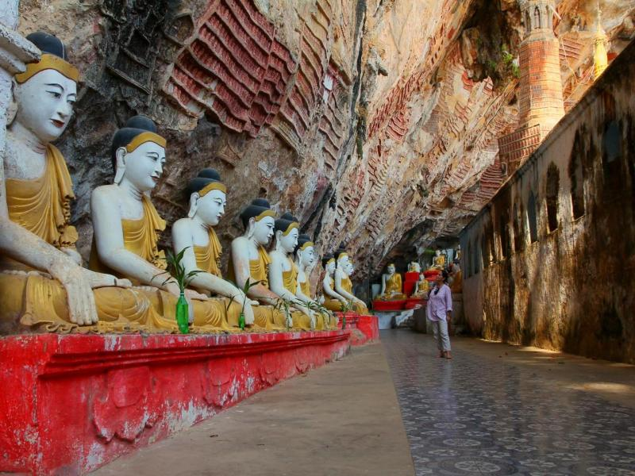
13.30 น. นำท่านชมถ้ำกอลกาตอง (Kaw Ka Thawng Cave) ซึ่งเป็นที่
นิยมของคนพื้นเมือง ระหว่างทางท่านจะได้เห็นสระน้ำอุ่นที่คนทั่วไปสามารถลงไปเล่นน้ำได้ เดินทางขึ้นสู่เขา ชมถ้ำซึ่งประดิษฐาน พระพุทธรูปด้านในและวิวที่สวยงามของเมืองจากด้านบนนี้ ด้านล่างคือหมู่บ้านลัคคานา (Lakkana Village) หลังจากนั้นเดินทางสู่ ถ้ำหมื่นพระ หรือ ถ้ำกอลกอน (Kaw Gone Cave) ซึ่งอยู่เหนือระดับน้ำทะเล 116 ฟุต และอยู่ด้านเหนือของแม่น้ำสาระวิน นำท่านชมพระพุทธรูประหว่างทางที่อยู่ด้านข้างของหน้าผา ซึ่งเป็นพระพุทธรูปในสมัยพุกาม ประมาณ คริตศตวรรษที่ 13 จำนวนมาก ให้ท่านได้นมัสการพระต่างๆ และชมความอลังการของพระพุทธรูปที่ติดอยู่ตามผนังถ้ำจำนวนมาก นับหมื่นองค์ และแท่งหินแกะสลักโบราณ
16.00 น. นำท่านเดินทางสู่เทือกเขาเซกาบิน (Mt.Zwegabin) ที่เป็นภูเขาหินปูนที่สวยงาม อยู่ทางตอนใต้
ของเมืองพะอัน ประมาณ 7 ไมล์ ซึ่งบางครั้งท่านอาจจะได้พบลิงที่อาศัยอยู่บนเขาลงมาหาอาหาร
กินในบริเวณนั้นด้วย บริการอาหารค่ำ ณ ห้องอาหาร หลังจากนั้นนำท่านเข้าที่พัก
พักที่ Hotel Zwekabin หรือระดับเดียวกันที่เมืองพะอัน พักผ่อนตามอัธยาศัย กับบรรยากาศสบายๆ

วันที่สอง : พะอัน – วัดกลางน้ำ - พระธาตุอินทร์แขวน
06.00 น. บริการอาหารเช้า ณ ห้องอาหารของโรงแรม
07.00 น. นำท่านชมวัดกลางน้ำ (Kyauk Kalap) ซึ่งเป็นที่ตั้งของสถานศึกษาพระธรรมที่ตั้งอยู่บนเกาะกลาง
น้ำ มีลักษณะเป็นเขาแหลมเหมือนเขาตาปูของไทย ซึ่งด้านบนยังมีเจดีย์ตั้งอยู่อีกด้วย หลังจากนั้น
เดินทางสู่พระธาตุอินทร์แขวน บริการอาหารกลางวัน ณ ห้องอาหารระหว่างทาง จากนั้น
นำท่านเดินทางสู่เบสแคมป์คินปูน (Kinpun Base Camp) ชนบทจุดเปลี่ยนรถ นำท่านนั่ง
รถบรรทุกที่มีที่นั่งเป็นไม้พาดบนกระบะรถ นำท่านเดินทางขึ้นด้านบน ระหว่างทางชมธรรมชาติที่
เย็นสบายตลอดปี วิวสองข้างทางที่มีน้ำตกธรรมชาติและภูเขาสวย
***พิเศษรถส่งจนถึงด้านบน ไม่ต้องนั่งเสลี่ยง หรือเดินให้เหมื่อยจนถึงด้านบน***
ให้ท่านชมวิวสวยงามระหว่างทางมีร้านขายของตลอดทาง จนถึงที่ด้านหน้าของโรงแรมที่พัก นำท่านเข้าที่พัก พักที่ โรงแรมไจท์ทิโย หรือระดับเดียวกัน
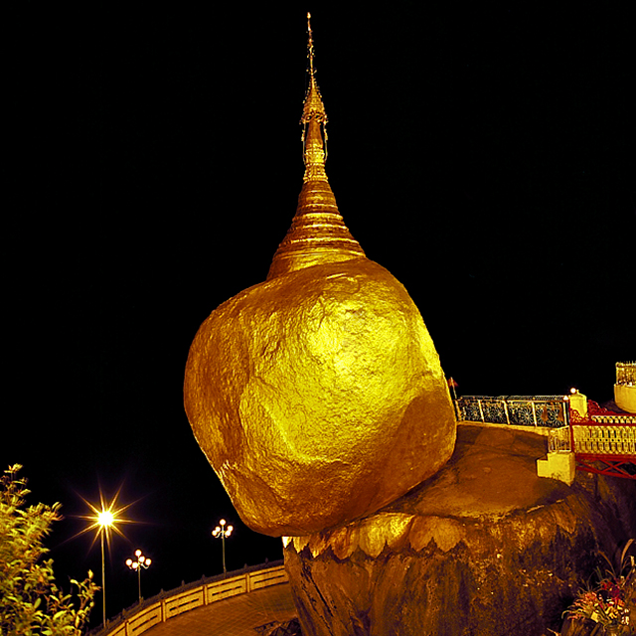
18.30 น. บริการอาหารค่ำ ณ ห้องอาหารหลังอาหารให้ท่านได้เดินทางขึ้นไป ที่
พระธาตุอินทร์แขวน อันเป็นมหาบูชาสถาน 1 ใน 5 ที่ชาวพม่าและ
ชาวไทยศรัทธาและยังเป็นพระธาตุประจำปีจอที่คนเกิดปีนี้ต้องไป
นมัสการสักครั้งหนี่งในชีวิต พระธาตอินทร์แขวน หรือไจ๊ท์ทิโย
(Kyaikhtiyo) ในภาษา มอญ แปลว่า หินรูปหัวฤาษี ตั้งอยู่เหนือ
ระดับน้ำทะเล 3,600 ฟุต สร้างขึ้นราว ค.ศ. 574 ให้ทุกท่านได้นมัสการ
และท่านชายสามารถปิดทองที่องค์พระธาตุได้เท่านั้น บางท่านอาจทำ
การแสวงบุญถึง 3 ครั้งให้ครบในชั่วชีวิต ตามความเชื่อจึงจะสมปรารถนาตามที่อธิษฐานไว้ หลังจากนั้น
ให้ท่านพักผ่อนตามอัธยาศัย

วันที่สาม พระธาตุอินทร์แขวน – เมืองหงสาวดี – ย่างกุ้ง – เจดีย์ชเวดากอง
เช้า บริการอาหารเช้า ณ ห้องอาหารของโรงแรม หลังจากนั้นเดินทางลงสู่ด้วยล่างด้วยรถ จนถึงจุด
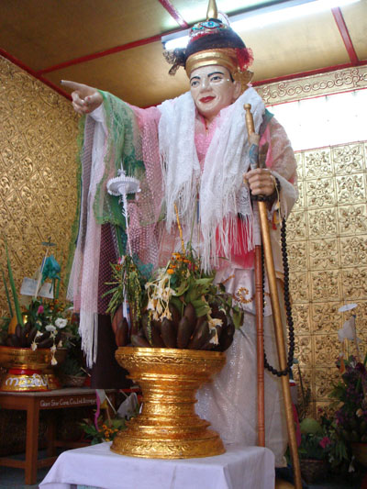
เปลี่ยนรถ คันเดิมของเรา เดินทางตามเส้นทางหงสาวดี ย่างกุ้ง เดินทางถึง
เมืองหงสาวดี นำท่านนมัสการเจดีย์ไจ๊ถ์ปุ้น (Kyaikpun) พระ4 ทิศ เป็นเจดีย์
ขนาดใหญ่ ทรงสี่เหลี่ยมทึบตันล้อมรอบด้วยพระพุทธรูปปางมารวิชัย 4 องค์
สูงราว 30 เมตร ซึ่งเป็น ตัวแทน ของอดีตพระพุทธเจ้า 3 พระองค์และ
พระพุทธเจ้าองค์ปัจจุบัน สร้างโดย พระเจ้าธรรมเจดีย์ เมื่อปี ค.ศ. 1476
หลังจากนั้นนำท่านเข้านมัสการพระธาตุมุเตา หรือ เจดีย์ชเวมอดอว์
(Shwemawdaw) ซึ่งเป็นเจดีย์ที่สูงที่สุดในพม่าและนับถือมากที่สุดในพม่า
มุเตา แปลว่า จมูกร้อน เพราะต้องแหงนมองพระธาตุสูงถึง 114 เมตร พระธาตุมีลักษณะแบบเจดีย์มอญ
12.00 น. บริการอาหารกลางวัน ณ ห้องอาหาร หลังจากนั้นนำท่านเดินทางกลับกรุงย่างกุ้ง นำท่านสู่ เจดีย์
โบตะทาวน์ ชมเจดีย์สูงราว 40 เมตร ซึ่งบรรจุพระเกศาธาตุ 8 เส้น
ย ขอพรพระเทพทันใจ หรือ นัตโบโบยี ที่ชาวพม่าและชาว
ไทยมาไหว้ขอพรสมหวังทันใจ ถ้าให้ดีต้องสักการะด้วยมะพร้าวอ่อน กล้วย หรือผลไม้อื่นๆ เชื่อกัน
ว่าท่านถูกใจมาก จากนั้นนำท่านสู่ มหาเจดีย์ชเวดากอง สร้างขึ้นเมื่อราว 2,500 กว่าปีก่อน
โดยตปุสสะและภัลลิกา วานิชสองพี่น้องได้เฝ้าพระพุทธเจ้าและประกาศตนเป็นพุทธมามกะ เมื่อ
กราบลา พระพุทธเจ้าจึงเสยพระเกศาหลุดมา 8 เส้น นำมาประดิษฐานอยู่ในพระธาตุนี้ ยอด
ประดับด้วย เพชร 72 กะรัต หุ้มทองกว่า 1,100 กิโลกรัม ชมศาลาว่ากลางเมืองย่างกุ้งที่ได้รับการปรับปรุงให้มีความสวยงามและสวนสาธารณะมหาบันฑุละ (Maha Bandoola Park) ที่มีอนุสาวรีย์แห่งเสรีภาพ (Independence Monument)ใจกลางสวน ชมตึกโบราณเก่าแก่มากมายบริเวณนี้
18.30 น. บริการอาหารค่ำ ณ ห้องอาหาร หลังจากนั้นนำท่านเข้าที่พัก พักที่ Green Left Hotel หรือระดับเดียวกัน พักผ่อนตามอัธยาศัย

วันที่สี่ ย่างกุ้ง – เจดีย์ซูเล่ – พระตาหวาน - ตลาดสก๊อต – กรุงเทพฯ
07.00 น. บริการอาหารเช้า ณ ห้องอาหารของโรงแรม
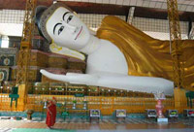
08.00 น. นมัสการพระพุทธไสยาสน์ชเวตาเลียว” ซึ่งเป็นพระนอนที่งดงามที่สุด ของเมืองหงสาวดี อีกทั้งยังสามารถเลือกซื้อของฝาก อาทิ ไม้แกะสลัก ผ้าปักพื้น เมือง ผ้าพื้นเมือง เป็นของฝากคนทางบ้าน ชม พระเจดีย์ไจ๊ปุ่น ซึ่งบูรณะเมื่อ พ.ศ. 2019 มีพรพุทธรูปปางประทับ นั่งโดยรอบทิศประกอบด้วยสมเด็จพระสมณโคดมสัมมาสัมพุทธเจ้า (ผินพระพักตร์ไปทางทิศเหนือ) กับพระพุทธเจ้าในอดีต 3 พระองค์ คือ พระพุทธเจ้าโกนาคม์ (ทิศใต้) พระพุทธเจ้ากกุสันธะ(ทิศตะวันออก) และพระพุทธเจ้ามหากัสสปะ (ทิศตะวันตก) สร้างโดยสี่สาวพี่น้องที่อุทิศตนให้กับพระพุทธศาสนา สร้างพระพุทธรูปแทนตนเองและสาบานตนไม่ข้องแวะกับบุรุษเพศ นำท่านกลับสู่กรุงย่างกุ้ง สักการะ พระหินอ่อน (เจ๊าดอจี) ซึ่งเป็นพระพุทธรูปที่ แกะสลักจากหินอ่อนที่มีขนาดใหญ่ที่สุดในพม่ามีน้ำหนักถึง 60 ตัน สูง 37 ฟุต แกะสลักโดยช่างชาวเมืองมัณฑะเลย์ ซึ่งถือว่าเป็นช่างที่ฝีมือดีที่สุดของ พม่า นำชมปาง ช้างเผือก ที่เป็นช้างคู่บ้านคู่เมืองของพม่ามีสีขาวเผือกตลอดทั้งตัวจำนวน 3 เชือก ต้องตามคชลักษณะของช้างเผือกทุกประการ
12.00 น. บริการอาหารกลางวัน ณ ห้องอาหาร
หลังจากนั้นนำท่านเดินทางสู่ตลาดโบโจ๊ก อองซาน (Bogyoke Aung San Market) หรือเดิมเรียกสก๊อตมาเก็ตสร้างเมื่อปี ค.ศ. 1926 ให้ท่านชมสินค้าต่างๆ ตั้งแต่เครื่องอัญมณี หยก ไม้หอมแกะสลัก ผ้าโสร่ง และเสื้อยืด และภาพวาด สินค้าทั้งอาหารและขนมพื้นเมือง
จากนั้นได้เวลาเดินทางกลับโดยสายการบิน....เดินทางถึงสนามบินกรุงเทพฯโดยสวัสดิภาพ....
กำหนดวันเดินทาง ธันวาคม 2556 : 19-22 / 26-29
มกราคม 2557 : 9-12 / 23-26 // กุมภาพันธ์ 2557 : 6-9 / 20 - 23
มีนาคม 2557 : 13-16 / 27-30

ผู้เดินทาง | เดินทาง 15 ท่าน  (บาท) | เดินทาง 10 ท่าน  (บาท) | พักเดี่ยวเพิ่ม
ผู้ใหญ่ พัก 2 ท่าน | 19,900.- | 21,900.- | 5,200.-
เด็กอายุไม่เกิน 12 ปี (ไม่มีเตียง) | 17,900.- | 19,900.- | 5,200.-
ราคาดังกล่าวคิดตามอัตราค่าตั๋วเครื่องบินและภาษีน้ำมัน ณ วันที่ 12 พ.ย.56
(ราคาอาจเปลี่ยนแปลงหากตั๋วเครื่องบินเปลี่ยนแปลง)
การสำรองที่นั่ง และเงื่อนไขการชำระเงิน
- กรุณาสำรองที่นั่ง + เงินมัดจำท่านละ 10,000 บาท โดยการโอนเข้าบัญชีบริษัท พร้อมแฟกซ์หน้าพาสปอร์ตของผู้เดินทาง
หมายเหตุ ท่านที่โอนเงินเรียบร้อยแล้ว กรุณาส่งแฟ็กซ์แสดงหลักฐานการโอนเงินมาที่บริษัทฯ
อัตราค่าบริการรวม :
- ค่าตั๋วเครื่องบินไป-กลับ กรุงเทพฯ-แม่สอด // แม่สอด-มะละแหม่ง // ย่างกุ้ง-กรุงเทพฯ โดยสายการบินนกแอร์
- ค่าอาหารและเครื่องดื่มที่ระบุไว้ในรายการ
- ค่าโรงแรมที่พักตามที่ระบุในรายการ
- ค่าภาษีสนามบินไทยและพม่า ค่าวีซ่าพม่า
- ค่าบัตรเข้าชมสถานที่ท่องเที่ยวต่าง ๆ ตามรายการ 
- ค่าน้ำหนักกระเป๋าเดินทางท่านละไม่เกิน 15 กิโลกรัม
- ค่าหัวหน้าทัวร์ไทยและมัคคุเทศก์ท้องถิ่นคอยบริการและดูแลตลอดการเดินทาง
- ประกันอุบัติเหตุ รักษาพยาบาล ระหว่างการเดินทาง ท่านละไม่เกิน 1,000,000 บาท ทั้งนี้ย่อมอยู่ในข้อจำกัด
ที่มีการตกลงไว้กับบริษัทประกันชีวิต

อัตราค่าบริการไม่รวม :
- ค่าธรรมเนียมหนังสือเดินทาง
- ค่าทำใบอนุญาตที่กลับเข้าประเทศของคนต่างชาติหรือคนต่างด้าว
- ค่าปรับ สำหรับน้ำหนักกระเป๋าเดินทาง ที่เกินจากที่ทางสายการบินกำหนด 15 กิโลกรัมต่อท่าน
- ค่าใช้จ่ายส่วนตัวนอกเหนือจากรายการที่ระบุ เช่น ค่าอาหารและเครื่องดื่มที่สั่งพิเศษนอกรายการ, ค่าโทรศัพท์, ค่าซัก รีด, ค่าโทรศัพท์ทางไกล, ค่าอินเตอร์เน็ต ฯลฯ
- ค่าภาษีมูลค่าเพิ่ม 7% และ หักภาษี ณ ที่จ่าย 3% (กรณีต้องการใบกำกับภาษีที่ถูกต้อง โปรดแจ้งทางบริษัทฯ ล่วงหน้า)
- ค่าทิปมัคคุเทศก์ท้องถิ่น พนักงานขับรถ พนักงานยกกระเป๋าที่โรงแรม วันละ 100 บาท / ท่าน (รวม 500 บาท ตลอดการเดินทาง)
- ทิปหัวหน้าทัวร์ไทย (ทั้งนี้ขึ้นอยู่กับความพึงพอใจของท่าน)

การยกเลิก
- สำหรับผู้โดยสารที่ไม่ได้ถือหนังสือเดินทางไทย และทางบริษัทฯ เป็นผู้ยื่นวีซ่าให้ เมื่อผลวีซ่าผ่านแล้วมีการยกเลิกการเดินทาง บริษัทฯ ขอสงวนสิทธิ์ในการคืนค่ามัดจำทั้งหมด
- ยกเลิกก่อนการเดินทาง 30 วันขึ้นไป คืนเงินทั้งหมด
- ยกเลิกก่อนการเดินทาง 15 วันขึ้นไป เก็บค่าใช้จ่าย ท่านละ 10,000 บาท
- ยกเลิกก่อนการเดินทาง 7-14 วัน เก็บค่าใช้จ่าย 50% ของราคาทัวร์
- ยกเลิกการเดินทางน้อยกว่า 1-6 วัน เก็บค่าใช้จ่ายทั้งหมด 100% ของราคาทัวร์
- ยกเว้นกรุ๊ปที่เดินทางช่วงวันหยุดหรือเทศกาลที่ต้องการันตีมัดจำกับสายการบินหรือกรุ๊ปที่มีการการันตีค่ามัดจำที่พักโดยตรง หรือโดยการผ่านตัวแทนในประเทศหรือต่างประเทศและไม่อาจขอคืนเงินได้ รวมถึงเที่ยวบินพิเศษเช่น Extra Flight และ Charter Flight จะไม่มีการคืนเงินมัดจำ หรือค่าทัวร์ทั้งหมดเนื่องจากค่าตั๋วเป็นการเหมาจ่ายในเที่ยวบินนั้นๆ

เอกสารใช้ประกอบในการเดินทาง
**โปรดส่งเอกสารก่อนการเดินทางอย่างน้อย 15 วันทำการ**
- หนังสือเดินทางที่มีวันกำหนดอายุใช้งานเหลือไม่น้อยกว่า 6 เดือน นับจากวันที่สุดท้ายของการเดินทาง และมีหน้าเหลือเกินกว่า 2 หน้า
- รูปถ่ายสี ขนาด 2 นิ้ว จำนวน 2 รูป สำหรับชาวต่างชาติ 3 รูป พื้นหลังสีขาว หน้าตรงเท่านั้น (รับเฉพาะรูปถ่ายจากร้านถ่ายรูปเท่านั้น ไม่สามารถใช้รูปพิมพ์จากคอมพิวเตอร์ ห้ามแม็กซ์รูปใส่พาสปอร์ตค่ะ) ใช้เวลา 7 วันไม่นับวันหยุดราชการ ถ้าน้อยกว่านั้นต้องจ่ายเพิ่ม 500 บาท
- กรุณาถอดปกพาสปอร์ตของท่าน ก่อนจัดส่งเล่มพาสปอร์ตให้กับทางบริษัท
- รูปถ่ายห้ามเป็นชุดข้าราชการเด็ดขาด
หมายเหตุ รูปถ่ายพื้นหลังเป็นสีอื่น ๆ หรือถ่ายเอง แล้วปริ้นส่งมาทางบริษัทจะไม่รับผิดชอบหากยื่นวีซ่าไม่ผ่านและเกิดค่าใช้จ่ายจริง ในกรณีใด ๆ ทั้งสิ้น

หมายเหตุ
- รายการนี้เป็นเพียงข้อเสนอที่ต้องได้รับการยืนยันจากบริษัทฯ อีกครั้งหนึ่ง หลังจากได้สำรองที่นั่งบนเครื่อง และโรงแรมที่พักในต่างประเทศเป็นที่เรียบร้อย แต่อย่างไรก็ตามรายการนี้อาจเปลี่ยนแปลงได้ตามความเหมาะสม
- บริษัทฯ มีสิทธิ์ที่จะเปลี่ยนแปลงรายละเอียดบางประการในทัวร์นี้ เมื่อเกิดเหตุสุดวิสัยจนไม่อาจแก้ไขได้
- บริษัทฯ ไม่รับผิดชอบค่าเสียหายในกรณีที่ ไม่สามารถไปเที่ยวในสถานที่ที่ระบุในโปรแกรมได้ อันเนื่องมาจาก ความผิดพลาดจากทางสายการบิน บริษัทขนส่ง หรือ หน่วยงานที่ให้บริการ ภัยธรรมชาติ ปฏิวัติ และอื่นๆ ที่อยู่นอกเหนือการควบคุมของทางบริษัทฯ หรือ ค่าใช้จ่ายเพิ่มเติมที่เกิดขึ้นทางตรง หรือทางอ้อม เช่น การเจ็บป่วย การถูกทำร้ายการสูญหาย ความล่าช้า หรือ จากอุบัติเหตุต่าง ๆ จะไม่มีการคืนเงินใดๆ ทั้งสิ้น แต่ทั้งนี้ ทางบริษัทฯจะจัดหา รายการเที่ยวสถานที่อื่นๆ มาให้ โดยขอสงวนสิทธิ์การจัดหานี้ โดยไม่แจ้งให้ทราบล่วงหน้า
- หากท่านถอนตัวก่อนรายการท่องเที่ยวจะสิ้นสุดลง ทางบริษัทฯ จะถือว่าท่านสละสิทธิ์และจะไม่รับผิดชอบค่าบริการที่ท่านได้ชำระไว้แล้ว ไม่ว่ากรณีใดๆ ทั้งสิ้น
- บริษัทฯ จะไม่รับผิดชอบต่อการห้ามออกนอกประเทศ หรือ ห้ามเข้าประเทศ อันเนื่องมาจากมีสิ่งผิดกฎหมาย หรือเอกสาร เดินทางไม่ถูกต้อง หรือ การถูกปฏิเสธในกรณีอื่นๆ
- ราคานี้คิดตามราคาตั๋วเครื่องบินในปัจจุบัน หากราคาตั๋วเครื่องบินปรับสูงขึ้น บริษัทฯ สงวนสิทธิ์ที่จะปรับราคาตั๋วเครื่องบิน ตามสถานการณ์ดังกล่าว
- พนักงาน และตัวแทนของบริษัทฯ ไม่มีสิทธิ์ในการให้คำสัญญาใดๆ ทั้งสิ้นแทนบริษัทฯ นอกจากมีเอกสารลงนามโดยผู้มีอำนาจของบริษัทฯ กำกับเท่านั้น

พิเศษ จากเรา
- ราคาที่นำเสนอพิเศษสุดกว่าที่อื่น แต่มากด้วยคุณภาพกว่ามากมาย
- มีการชี้แนะสินค้าที่ควรซื้อให้ในราคาถูก ๆ ไม่มีจุดประสงค์ในการพาไปเชือดเหมือนทัวร์ทั่วไป
- เราแจกหมวก ให้คนละ 1 ใบ
- แจกกระเป๋าสะพายให้ 1 ใบ
- แจก ยาหม่องน้ำ ให้ 1 ขวด
- แจก พัดมือถือ คนละ 1 อัน 555

สนใจในการจอง
โอนเงินมัดจำ ในการจอง ทัวร์ คนละ 10,000 บาท
ชำระส่วนที่เหลือให้หมดก่อน 15 วัน ของวันเดินทาง
โอนมาที่ ธนาคารใด ธนาคารหนึ่ง ในนาม สมปอง เจนชัยจิตรวนิช
ธนาคาร กรุงศรีอยุธยา สาขา สี่แยกวังหิน บัญชีกระแสรายวัน เลขที่บัญชี 2140013280
ธนาคาร กสิกรไทย สาขา รัชดา-ห้วยขวาง ในบัญชีกระแสรายวัน เลขที่บัญชี 089-1069251
ธนาคาร ไทยพาณิชย์ สาขาย่อย เซ็นทรัลปิ่นเกล้า บัญชี ออมทรัพย์ เลขที่ 183-2 10718-9
ธนาคาร กรุงเทพ สาขาย่อย เซ็นทรัล ปิ่นเกล้า บัญชีออมทรัพย์ เลขที่ 095-0-20209-3

หลังการโอนเงิน
กรุณา ส่งหลักฐานต่างๆ ที่แจ้งไว้ด้านล่างนี้ มาที่............
- Fax 02-9481866, 02-9482065 รอสัญญาณ แฟกต์
- หรือ สแกนหลักฐาน ส่งมาที่ อีเมล์ jenchai624@hotmail.com
- สำเนาการโอนเงิน
- เบอร์โทรติดต่อกลับ ของ ผู้จอง และเพื่อนร่วมทาง
- กำหนดวันเดินทาง / ทริปที่ไป / วันเดินทาง
- หากไปต่างประเทศ ขอสำเนาพาสปอต
- สำเนาบัตรประชาชน กรณี ยังไม่มีพาสปอตในขณะนั้น ( ใช้ในการจองตั๋วเครื่องบิน )
สมปอง ทัวร์ /
ใบอนุญาตประกอบธุรกิจการท่องเที่ยว เลขที่ 11 / 05588
Website : www.programtour.com
Email : jenchai624@hotmail.com
Chat : msn : jenchai624@hotmail.com
Chat : Skype : jenchai624
Office 1 : : ตลิ่งชัน 02-8867018-9
Office 2 : รามอินทรา : 02-9481866
Mobile : ไทย : 089-9246304, 087-5149753,
Mobile : เวียดนาม : 091-6003612

